J6
1 2 3
J9
1 2 3 4… 7 8
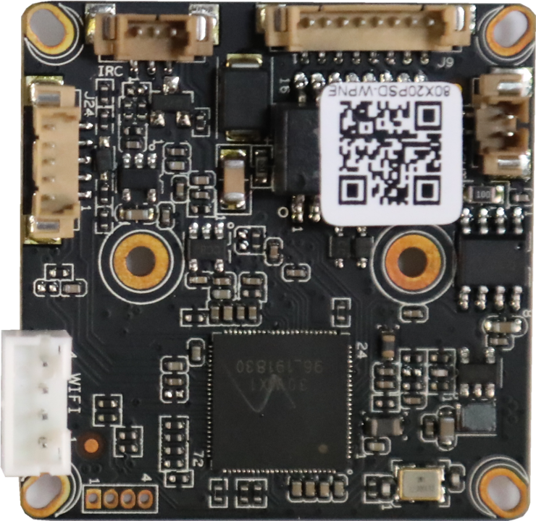
J1
4
3
2
1
J24
5
4
3
2
1
J5
1
2
J4
1 2 3 4

座子位号 | 引脚标号 | 接口定义 | 功能定义
J9 | 1 | LED0 | 网络指示灯控制 | 接尾线
J9 | 2 | LED1 | 网络指示灯控制 | 接尾线
J9 | 3 | ETHTX+ | 网络数据发送+ | 接尾线
J9 | 4 | ETHTX- | 网络数据发送- | 接尾线
J9 | 5 | ETHRX+ | 网络数据接收+ | 接尾线
J9 | 6 | ETHRX- | 网络数据接收- | 接尾线
J9 | 7 | GND | 地 | 接尾线
J9 | 8 | 12V | 12V电源输入 | 接尾线
J24 | 1 | AC_OUTL | 音频输出 | 接音频报警输入输出
J24 | 2 | AC_INL/MICP | 音频输入 | 接音频报警输入输出
J24 | 3 | GND | GND | 接音频报警输入输出
J24 | 4 | ALARM_IN1 | 报警输入1 | 接音频报警输入输出
J24 | 5 | ALARM_OUT | 报警输出 | 接音频报警输入输出
J1 | 1 | +5V WIFI | +5V输出 | 接WIFI或4G模块
J1 | 2 | USB_DN | USB数据- | 接WIFI或4G模块
J1 | 3 | USB_DP | USB数据+ | 接WIFI或4G模块
J1 | 4 | GND | 地 | 接WIFI或4G模块
J4 | 1 | GND | 地 | 串口调试座
J4 | 2 | UART0_TXD | 串口发送 | 串口调试座
J4 | 3 | UART0_RXD | 串口接收 | 串口调试座
J4 | 4 | BOOTSEL_0 | 程序烧写控制 | 串口调试座
J5 | 1 | IR_CUTA | IR-CUT控制线A | 接IR-CUT
J5 | 2 | IR_CUTB | IR-CUT控制线B | 接IR-CUT
J6 | 1 | IR | 红外信号 | 灯板接口
J6 | 2 | GND | 地 | 灯板接口
J6 | 3 | PWM | 红外控制信号 | 灯板接口

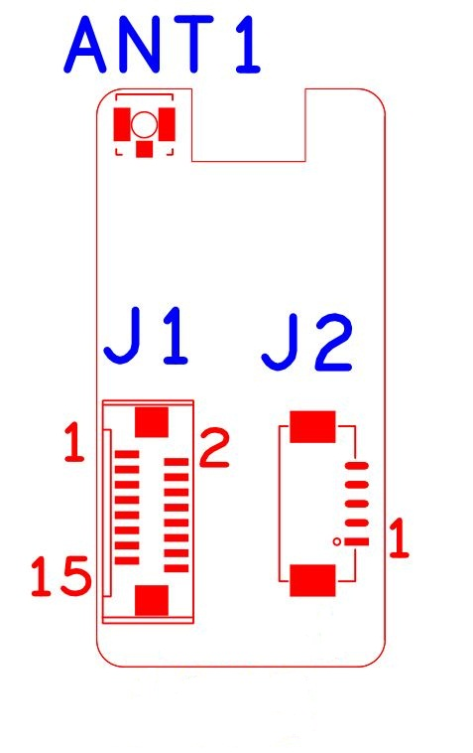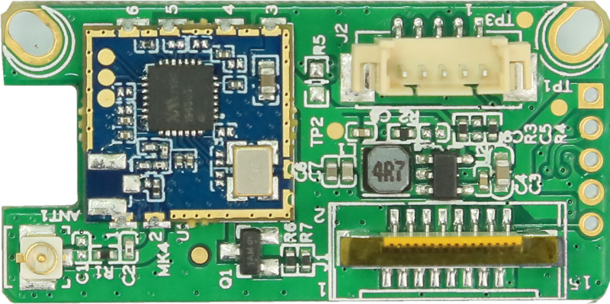

座子位号 | 引脚标号 | 接口定义 | 功能定义
J2 | 1 | GND | 5P1.25mm WIFI扩展座子
J2 | 2 | USB_DP | 5P1.25mm WIFI扩展座子
J2 | 3 | USB_DM | 5P1.25mm WIFI扩展座子
J2 | 4 | +5V | 5P1.25mm WIFI扩展座子
J2 | 5 | USB_CTRL | 5P1.25mm WIFI扩展座子
J1 | 1 | NC | 16P 双排FPC WIFI扩展座子
J1 | 2 | NC | 16P 双排FPC WIFI扩展座子
J1 | 3 | NC | 16P 双排FPC WIFI扩展座子
J1 | 4 | NC | 16P 双排FPC WIFI扩展座子
J1 | 5 | NC | 16P 双排FPC WIFI扩展座子
J1 | 6 | NC | 16P 双排FPC WIFI扩展座子
J1 | 7 | NC | 16P 双排FPC WIFI扩展座子
J1 | 8 | GND | 16P 双排FPC WIFI扩展座子
J1 | 9 | NC | 16P 双排FPC WIFI扩展座子
J1 | 10 | NC | 16P 双排FPC WIFI扩展座子
J1 | 11 | GND | 16P 双排FPC WIFI扩展座子
J1 | 12 | NC | 16P 双排FPC WIFI扩展座子
J1 | 13 | USB_DM | 16P 双排FPC WIFI扩展座子
J1 | 14 | USB_DP | 16P 双排FPC WIFI扩展座子
J1 | 15 | +5V | 16P 双排FPC WIFI扩展座子
J1 | 16 | USB_CTRL | 16P 双排FPC WIFI扩展座子
ANT1 | 1 |  | IPEX天线接口
PS:USB_CTRL为WIFI模块供电控制管脚，低电平使能供电。

